7. pielikums
Rīgas domes 2024. gada __._____
saistošajiem noteikumiem Nr. _______

Mazizmēra ēkas numura zīme no metāla vai plastikāta

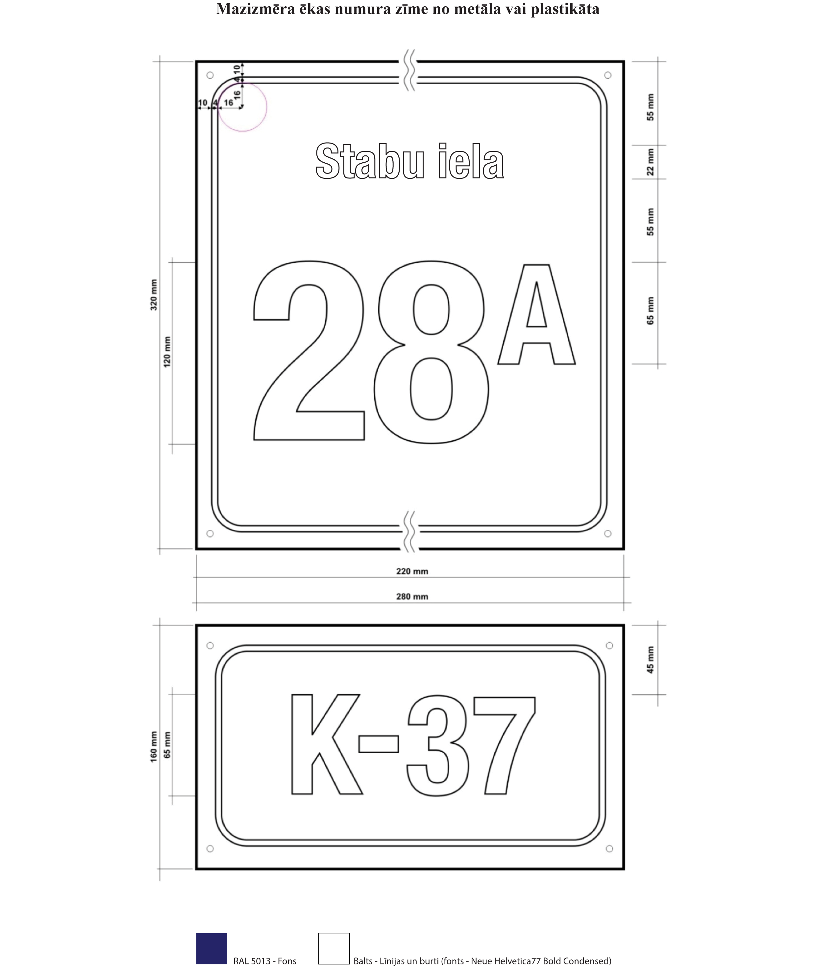
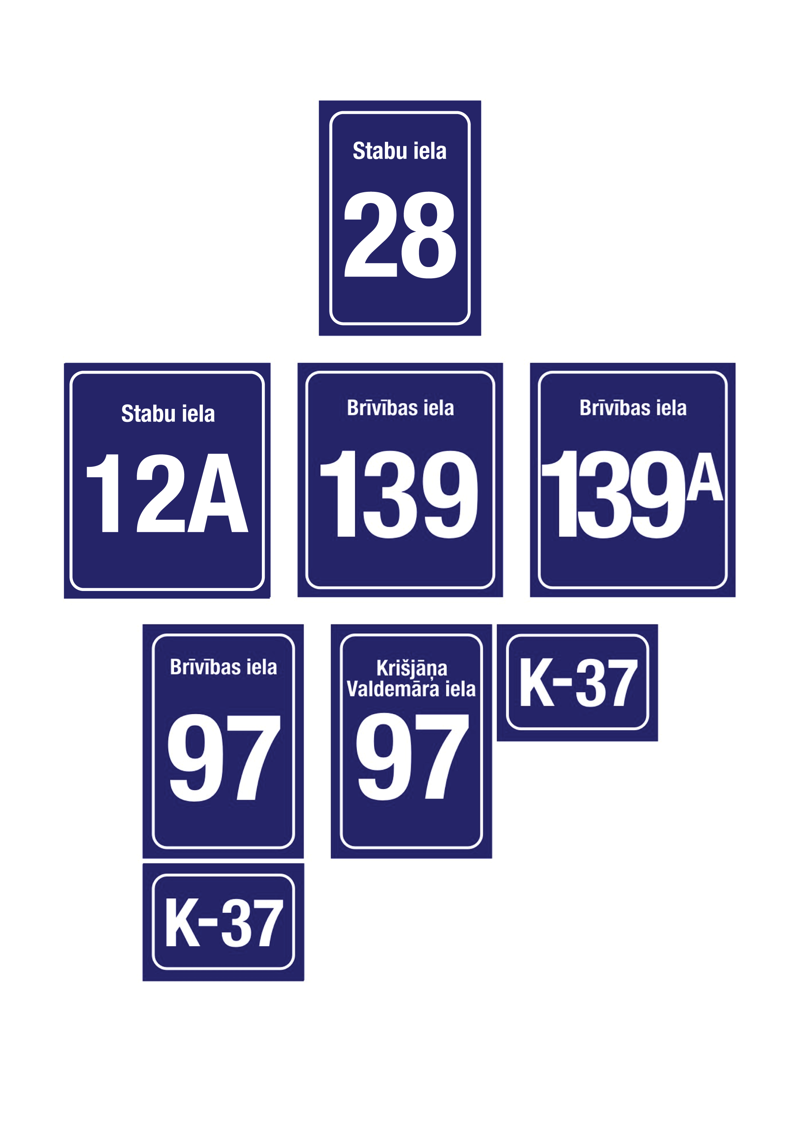

Rīgas domes priekšsēdētājs | V. Ķirsis

